**Тема 6. Кінетична енергія обертання.** **Момент сили. Робота сил при обертальному русі.**

Основнi формули.

Кінетична енергія, тіла, що обертається, розраховується за формулою:

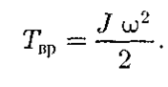

де J - момент інерції тіла, w – кутова швидкість обертання.

У разі плоского руху тіла, наприклад циліндра, що скачується з похилій площині без ковзання, енергія руху складається з енергії поступального руху і енергії обертання:

 

де m - маса тіла, котиться; vc - швидкість центру мас тіла; Jc- момент  
інерції тіла щодо осі, що проходить через його центр мас; w – кутова швидкість тіла.

Цей вираз для енергії тіла, що котиться необхідно використовувати при вирішенні запропонованих завдань.

Приклад 1. Яку роботу потрібно виконати, щоб маховику масою 0,8 т, яка розподілена по ободу з діаметром 0,6 м, надати швидкість 240 об/хв?

Розв’язок

|  |
| --- |
|  |
|  |

Класична задача на застосування закону збереження енергії в механічних явищах. Робота, що потрібно виконати, піде на збільшення кінетичної енергії системи, тобто на розкручення маховика. Тоді запишемо:

А= Е обертального руху.

Якщо потрібно розкрутити маховик до заданої швидкості, то він повинен отримати наступну енергію обертального руху:



де J - момент інерції тіла, маса якого розподілена по ободу, w - кутова щвідкість обертання.

Момент інерції твердого тіла маса якого розподілена по ободу, може буди розраховано за виразом з табл. відповідних формул для цього параметру. Обираємо тверде тіло - полий тонкостінний циліндр:



Кутову швидкість маховика можливо розрахувати за відомою частотою обертання. Формула такого зв’язку має вигляд:



Якщо підставити наведені вирази до вхідної формули для енергії обертового руху, яка дорівнює роботі, що шукаємо, можемо отримати:



Розрахунки виконайте самостійно та порівняйте отриману величину з типовими .

Приклад 2. Якір мотора робить 480 об/хв. Визначити обертовий момент, якщо потужність, що її розвиває мотор, дорівнює 10 кВт.

|  |
| --- |
|  |
|  |

Дуже проста задача, якщо знати формули для роботи та потужності при обертальному русі.

Пам’ятаєте формули аналоги та системи порівняння формул для поступового та обертального руху. Параметри аналоги: S - 

, 

Запишемо формулу для потужності при поступовому русі: 

А яка формула аналог цього виразу для обертального руху. Якщо силовою характеристикою при обертанні є момент сили, тобто ,

То нескладно отримати формулу для потужності при обертальному русі:



З використанням останньої формули задача стає простою:

 та 

Розрахунки виконайте самостійно та порівняйте отриману величину з типовими з задач, що рекомендовано для самостійної роботи.

Приклад 3. Обруч радіусом 30 см котиться без ковзання по горизонтальній поверхні з швидкістю 2 м/с. На яку висоту він підніметься по похилій площині?

|  |
| --- |
|  |
|  |

Розв’язок

Типова задача на закон збереження енергії, та на розрахунок енергії тіла, що котиться.

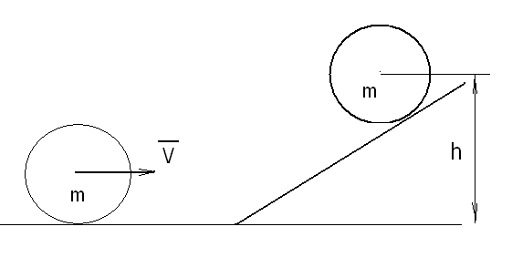

Рис.1 Схема руху тіла.

Застосуємо закон збереження енергії для вказаного випадку:

Початковий стан системі: котиться обруч, він рухається і володіє кінетичною енергією Епочаткова= Екінетична

Кінцевий стан системи, коли тіло піднялося на максимально можливу висоту. В цьому стані вся його енергія стає потенційною енергією тіла, що підняли на висоту h.

Відповідно до закону збереження : Епотенційна= Екінетична

Необхідно тільки вірно розрахувати ці енергії.

Для потенційної енергії без сумнівів: Епотенційна= mgh

Для кінетичної маємо питання. Тіло, обруч, котиться. Тому він володіє і енергією поступового руху, і енергією обертального руху. Тому:

Екінетична= Епоступового+Еобертального.

Для енергії поступального руху працює класична формула Епост=mV2/2

А енергія обертання повинна розраховуватися за новими для вас виразами:



Для розрахунку швидкості обертання обруча ( він рухається без проковзування ) можна використати взаємозв’язок лінійної швидкості з кутовою: 

В той же час момент інерції обруча може бути розраховано як момент інерції полого тонкостінного циліндру відповідно формулі з табл. для моментів інерції.

Тоді для 

Таким чином обертальна частина енергії обруча, що котиться дорівнює:



Зверніть увагу, що в випадку обруча його кінетична енергія обертання дорівнює кінетичній енергії поступального руху ( це не завжди і залежить від того яке тіло за формою котиться – подумайте !!!!).

Таким чином загальна кінетична енергія обруча, що котиться дорівнює:

Екінетична= Епоступового+Еобертального=mV2/2 +. mV2/2 = mV2.

Знайдемо відповідь на питання задачі якщо використаємо формулу закону збереження енергії: Епотенційна= Екінетична

mgh=mV2

звідки випливає проста формула:

V=(gh)1/2

h=V2/g

І навіть радіус обруча нам не потрібен.

Розрахунки виконайте самостійно та порівняйте отриману величину з

Тими величинами, що спостерігаєте на практиці вашого життя.

Для самостійної роботи: Якої лінійної швидкості набере центр кулі, якщо вона скотиться з похилої площини висотою 2 м?

**Розв’язуйте задачи, що надано в самостійній роботі.**

**Якщо виникають питання, зв’язуйтеся зі мною за адресою.**

**Моя E-mail** [**moskvinpavel56@gmail.com**](mailto:moskvinpavel56@gmail.com)